Ансамбль гитаристов "Аккорд "
17.05.2020г.
Тема занятия: "Изучение "Песенки друзей" Г.Гладкова
Посмотреть видео:
https://www.youtube.com/watch?v=jm-ygYEDvTA
Ответь на вопросы: 1. Исполни вступление со счетом вслух, первый куплет, припев, второй куплет, припев, третий куплет и припев со словами.
2. Повторяем аккомпанемент. Повторяем аккорды.

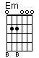 Аккорд ми минор 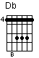 Аккорд ре бемоль мажор
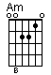Аккорд ля минор 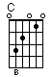 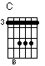 Аккорд до мажор 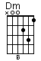 Аккорд ре минор 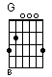Аккорд соль мажор 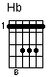Аккорд си бемоль мажор

3. Поём текст песни и аккомпанируем на гитаре.

4. Отрабатываем переходы с аккорда на аккорд - тренируем пальчики играть в заданном ритме, без пауз. Повторяем пройденные произведения со счётом вслух.

